Medieninformation
noris network Event: IT-Sicherheit bleibt Dauerthema
IT-Security Brunch: Datenschutz und Datensicherheit haben hohe Priorität
Nürnberg, 23. Mai 2023 – Der von noris network, Betreiber von hochsicheren Rechenzentren mit Standorten in Nürnberg, München und Hof, veranstaltete IT-Security Brunch war ein voller Erfolg. Im Datacenter Hof informierte der Rechenzentrumsbetreiber und IT-Dienstleister Ende April 2023 IT-Manager und -Experten umfassend zum Thema IT-Sicherheit. Darüber hinaus erhielten Besucher im Rahmen der Veranstaltung die Gelegenheit, das Rechenzentrum näher kennenzulernen.
Die IT-Sicherheit bleibt ein Dauerthema für Unternehmen, lautet das Fazit nach dem IT-Security Brunch von noris network. Der Event im Rechenzentrum Hof von noris network widmete sich ganz den Aspekten Datenschutz und Datensicherheit: Nach der Eröffnung der Veranstaltung durch Joachim Astel, Vorstand bei noris network, und der Oberbürgermeisterin Eva Döhla aus Hof beleuchtete der umfassend zertifizierte Rechenzentrumsbetreiber und IT-Dienstleister verschiedene Themen, die sich mit der aktuellen Entwicklung und Herausforderungen im Zusammenhang mit der IT-Sicherheit befassen. Dazu gehörte ein Vortrag zum Informationsschutz im Kontext der Cyber-Spionage und Vorträge zum Sicherheitskonzept von noris network: Georg Gliniak, Head of Datacenter Operations hielt eine Rede über „noris network und seine Rechenzentren“, bevor sein Kollege Julian Fay, Team Lead Presales Consulting, den “Security-Schutzwall von noris network” näher erläuterte. Moderiert wurde der IT-Security Brunch von Bernhard Göth, Head of Sales bei noris network.
Eine Besichtigung gab den Besuchern des Datacenters anschließend die Möglichkeit, sich mit der modernen und sicheren Infrastruktur des Rechenzentrums in Hof vertraut zu machen. Anschließend folgte ein gemeinsamer Brunch mit reichlich Gelegenheit zum Networken.

______________________________________________________________
Verfügbares Bildmaterial
Folgendes Bildmaterial steht druckfähig im Internet zum Download bereit:
https://kk.htcm.de/press-releases/noris/

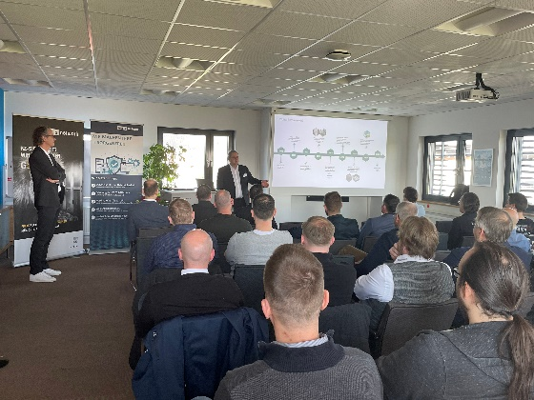 Bildquelle: noris network  Joachim Astel, Vorstand bei noris network, bei der Begrüßung. | 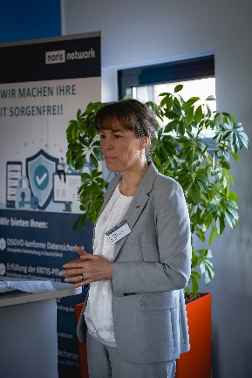  Bildquelle: noris network  Oberbürgermeisterin Eva Döhla aus Hof

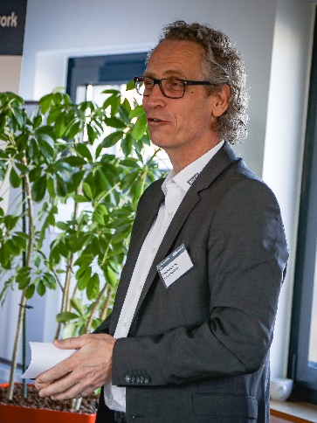Bildquelle: noris network
Bernhard Göth, Head of Sales bei noris network, moderierte den „IT-Security Brunch“.

noris network AG
Die Nürnberger noris network AG bietet Unternehmen und Organisationen mit den Branchenschwerpunkten Banken/Versicherungen, Automotive/Industrie, Softwareentwicklung und Öffentliche Verwaltung maßgeschneiderte ITK-Lösungen in den Bereichen IT-Outsourcing, Managed Services, Cloud Services sowie Network & Security. Technologische Basis ist eine leistungsfähige IT-Infrastruktur mit noris network-eigenen Hochsicherheitsrechenzentren – darunter mit Nürnberg Süd und München Ost zwei der anerkannt modernsten und energieeffizientesten Rechenzentren Europas. Neben kundenspezifischen Lösungen und Services für klassische und virtualisierte IT-Infrastrukturen bietet noris network PaaS-Providing auf eigenen Cloud-Plattformen und mit Managed Kubernetes auch Services für die automatisierte Skalierung von Ressourcen (Container). Weitere, standardisierte Premium-Rechenzentrumsprodukte fasst das Unternehmen unter der Marke datacenter.de zusammen.
Die noris network AG ist mit ihren gesamten Geschäftstätigkeiten für ihre durchgängige Qualität und ihre Sicherheit im Service- und Informationssicherheitsmanagement nach ISO/IEC 20000-1, ISO/IEC 27001 und ISO 9001 zertifiziert. Im Bereich „Sicherheitsmanagement für bauliche Objekte“ ist noris network als erster Rechenzentrumsbetreiber nach VdS-Richtlinie 3406 zertifiziert, zudem sind die maximalen Verfügbarkeits-, Schutz- und Energieeffizienzklassen des Rechenzentrums München Ost nach EN 50600 bestätigt.
Die Rechenzentren Nürnberg Mitte und Nürnberg Süd sowie München Ost haben das ISO 27001-Zertifikat auf Basis von IT-Grundschutz des BSI erhalten. Am Standort Nürnberg Süd bietet noris network die einzigartige Möglichkeit, ein Colocation-Rechenzentrum mit TÜViT TSI Level 4 zu nutzen. Weitere Zertifikate, die der IT-Dienstleister vorweisen kann, sind PCI DSS, TISAX und ISO 14001 Umweltmanagement. 1993 gegründet, zählt die noris network AG zu den deutschen Pionieren auf dem Gebiet moderner IT-Dienstleistungen und betreut heute renommierte Unternehmen wie adidas AG, Consorsbank, Flughafen Nürnberg GmbH, Firmengruppe Max Bögl, Schmetterling Reisen GmbH & Co. KG, Teambank AG u. v. m.
Hauptsitz:
noris network AG, Thomas-Mann-Straße 16 - 20, 90471 Nürnberg, Deutschland
Telefon: +49 911 9352-0, Fax: +49 911 9352-100
E-Mail: vertrieb@noris.de, Homepage: www.noris.de

Kontakt:  noris network AG  Kirsten Meier  Thomas-Mann-Straße 16 - 20  90471 Nürnberg  Tel.: +49 911 9352-0  Fax: +49 911 9352-100  E-Mail: kirsten.meier@noris.de  Homepage: www.noris.de | Presse-Kontakt:  HighTech communications GmbH  Brigitte Basilio  Brunhamstraße 21  81249 München  Tel.: +49 89 500778-20  E-Mail: b.basilio@htcm.de  Homepage: www.htcm.de

